

**QUALIDADE DE SOFTWARE**

LEYSER ERICK PINTO ESTRADA

Análise de Qualidade

RIO DO SUL

2023

# RESUMO

A orientação das análises de qualidade e um processo introdutório para as melhoras de funcionamento e experiências que um usuário vai tem no seu caminho de interação com o sistema.

O fim de estas análises é encontrar os pontos fortes, assim como as fraquezas do site Web que vai ser analisado.

Se planeja umas análises quantitativo de alguns aspetos do site web como semântica de desenvolvimento, usabilidade, design e resposta das análises de Velocidade de carrega do site web.

# SUMÁRIO

1. RESUMO 2

2. SUMÁRIO 3

3. INTRODUÇÃO 4

4. O PROJETO 5

4.1 Detalhes do produto ou serviço 5

4.2 Tabela de Análise 5

4.3 Relatório 6

4.4 Evidências 7

4.5 Onde encontrar 8

5. CONCLUSÃO 8

6. REFERÊNCIAS BIBLIOGRÁFICAS 8

# INTRODUÇÃO

Assim como foi anunciado no Resumo, o fim de este trabalho e fazer umas análises qualitativo de alguns aspetos de funcionamento do site web Panda Networks ve.  
  
A finalidade é encontrar aquelas fraquezas assim mesmo como fortalezas que vai ser melhoradas e trabalhadas para dar uma usabilidade e interação do serviço-cliente excelente.

# O PROJETO

## Detalhes do produto ou serviço

|  |  |
| --- | --- |
| **Nome do produto ou serviço:** | **Site Web da empresa Panda Networks** |
| **Fabricante:** | **Panda Networks Ve c.a** |
| **Tempo de uso:** | 2 anos ao ar |
| **Outros detalhes relevantes sobre o produto:** | Produto foi desenvolvido por Leyser Pinto,  Foi o primer site web, foi feito com Bootstrap 5 e PHP |

## Tabela de Análise

|  |  |  |
| --- | --- | --- |
| **Característica** | **Sua percepção** | **Referência da evidência [caso tenha]** |
| **Usabilidade:** | O site web tem um funcionamento 70% operativo, em as análises de qualidade, se encontraram falhas dentro dos media queries e o formulário de cadastro não está fazendo corretamente a validação do usuário.   Um mesmo usuário pode se cadastrar multiples vezes coisa que não deve acontecer |  |
| **Matéria prima:** | Feito com Bootstrap 5, usando características das classes para estilização dos componentes. |  |
| **Performance:** | Depois das análises de carregamento usando a ferramenta de GMetrix, o tempo de carrega do site Web es 886ms, o site web tem um GMetrix Grade de tipo B, e ficou 86% bom otimizado pelo time de desenvolvimento |  |
| **Design:** | O site web tem uma paleta de cores que conseguem uma impressão de elegância ao sistema, e também tem o ato de ir de acordo com as cores da Branch Panda Networks |  |
|  |  |  |

## Relatório

|  |  |  |
| --- | --- | --- |
| Item | Pontuação | Obs. |
| Desenho | 6 | Cores do site web está corretos, o site web tem uma paleta de cores muito atrativa e bonita.  O único que pôde ser tomado como um erro muito grande e a qualidade dos media queries para o Site web Mobile, não são feitos com bom jeito, e dá uma sensação ruim no ambiente Mobile |
| Usabilidade | 8 | Os call to Action do site web, fazem sua função da maneira correta e a gente pode ter uma User Experience boa.   Pôde ser melhorado as validações do cadastro do site Web |
| Conteúdo | 3 | A gente achou que o conteúdo do site web ficou desatualizado e precisa de uma melhora |
| Atendimento | 0 | O site web não tem nenhuma forma do conseguir entrar no contato com algum assessor do TimePanda |
| Performance | 8 | A resposta do site web e muito boa e a carrega de ele e rápido, o site tem a capacidade de carregar todas as imagens de o Hero section coisa que dá um melhor jeito de olhar a resposta do site Web.  GMetrix qualificou o site Web com Grado B e uma performance do 86% |

## Evidências

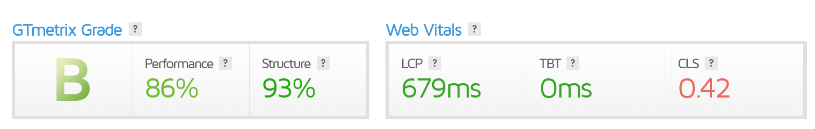

Imagem 1: Gmetrix Qualificação do carrega do site



Imagem 2: Desenho do Site Web, Paleta de cores ótima

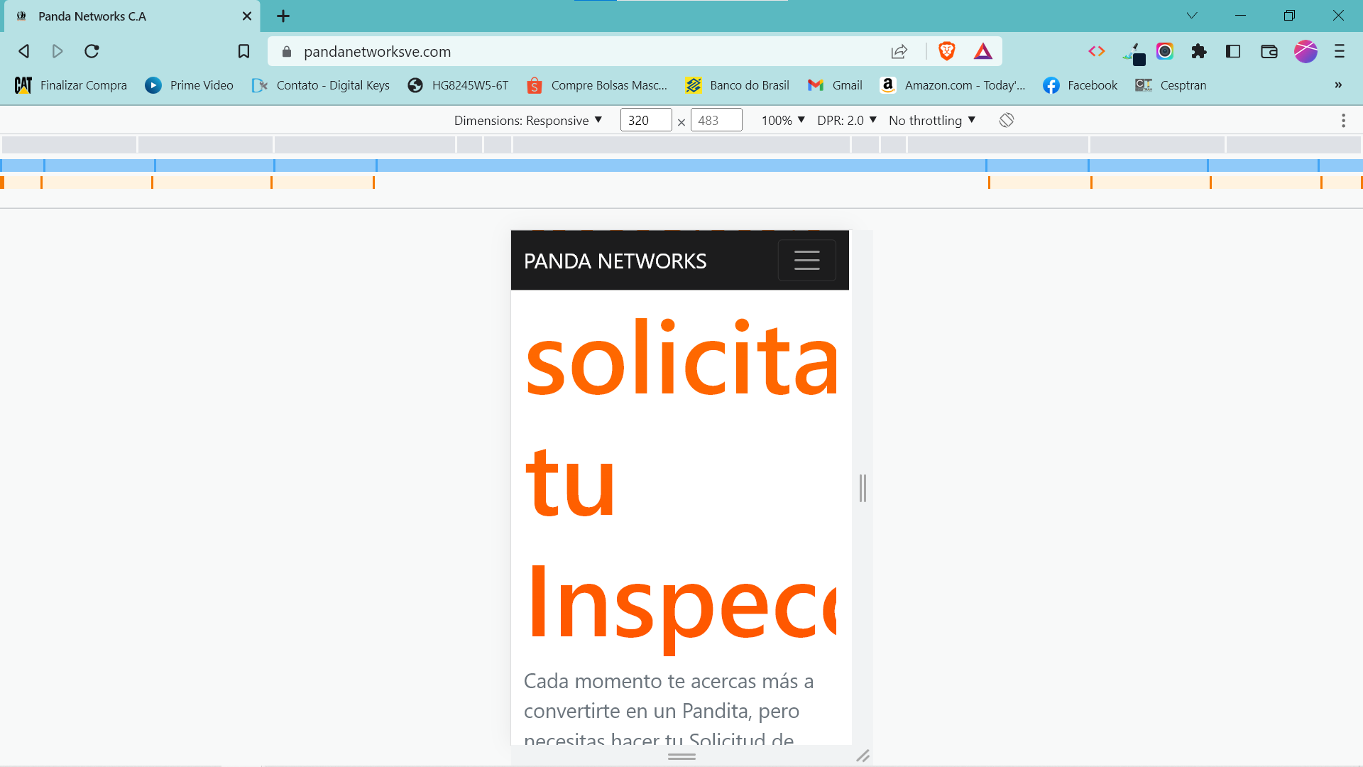

Imagem 3: Erro dos media queries do site Web.

## Onde encontrar

<https://pandanetworksve.com>

# CONCLUSÃO

Uma das coisas más importantes é a capacidade de ter ferramentas que ajudem a fazer métricas respeito ao comportamento de um site, eu achei que ficou bem legal o uso de Gmetrix para detectar o tempo certo de carrega do site web.   
  
Uma das coisas que achou que posso aplicar na hora de levar um site web a produção e o uso de ferramentas para fazer check in da semântica do site Web, o performance do site.

Então como conclusão umas análises de qualidade de um projeto já feito e muito mais difícil de fazer que de um projeto novo, o auditor vai carecer de informações básicas, então vai precisar fazer pesquisa do cada ponto que o usuário desenvolvedor deixo dentro do site.

# REFERÊNCIAS BIBLIOGRÁFICAS

1. Bela Vista Guia Se. 3 Ferramentas para Você Avaliar a Qualidade do seu Site. Belavistaguiase.com.br, 2018. [https://www.belavistaguiase.com.br](https://www.belavistaguiase.com.br/2018/10/02/3-ferramentas-para-voce-avaliar-a-qualidade-do-seu-site/)